《道路工程技术》导学案
一、课程性质与任务
《道路工程技术》课程是国家开放大学道路桥梁工程技术专业的统设必修课。通过本课程学习，使学生了解道路工程的分类分级、组成等基本概念；掌握路基路面工程施工与养护的基本技术和要领，使学生具有初步的独立解决道路工程一般实际问题的能力。
本课程5学分，课内总学时80学时，开设一学期。
二、考核方式
本课程采用形成考核和终结性考核（期末考试）相结合方式进行。形成性考核成绩和终结性考试（期末考试）各占总成绩 50%，总成绩 100 分，及格 60 分。形成性考核成绩由4次形成性作业组成，形成性作业成绩各占总成绩25%。
三、命题依据
本考核说明是依据国家开放大学《道路工程技术课程教学大纲》编写。本课程所采用的文字教材为国家开放大学出版社出版的《道路工程技术》（第三版），作者为国家开放大学建筑施工课程组。本考核说明及本课程所采用的文字教材是课程命题的依据。
四、考核方式及计分方法

本课程考核采用形成性考核与终结性考试相结合的方式。形成性考核占课程综合成绩的 50%，终结性考试占课程综合成绩的 50%。具体以国家开放大学的考核文件为准。
该课程学习与考核的完成操作流程如下（该流程为电脑操作流程，用手机学习时页面可能略有不同）。
1．打开电脑，双击网页浏览器（国家开放大学建议使用“谷歌”或“火狐”），输入网址：one.ouchn.cn，回车，进入“国家开放大学学习网”首页，点击“登录”。如下图：
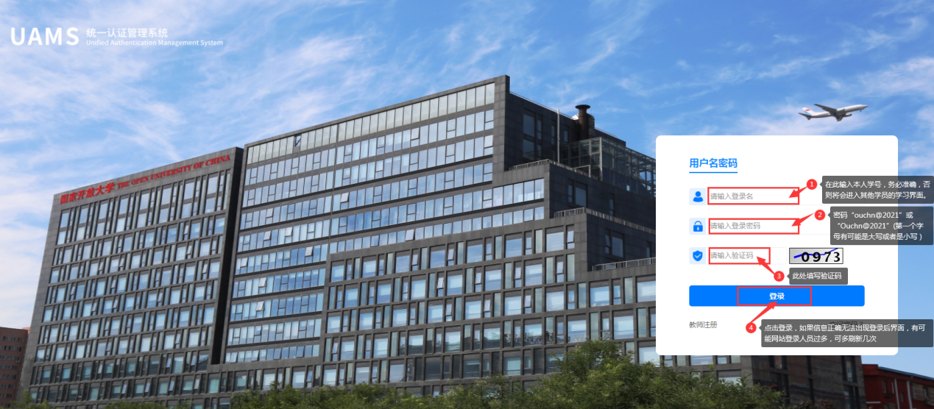
2．成功登录后，即进入自己的“学习空间”，在“我的课程”列表中，找到该课程，点击“去学习”。如下图：
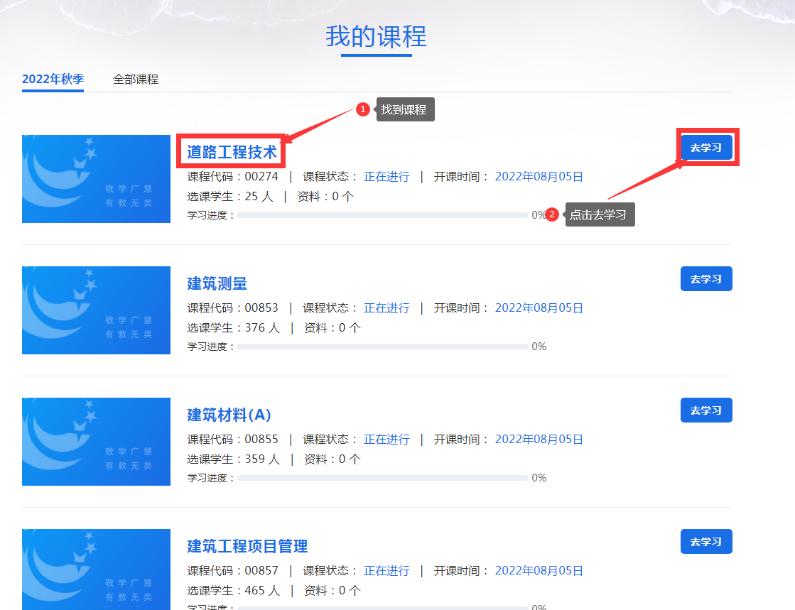

下图为“进入学习”后，该课程的页面：
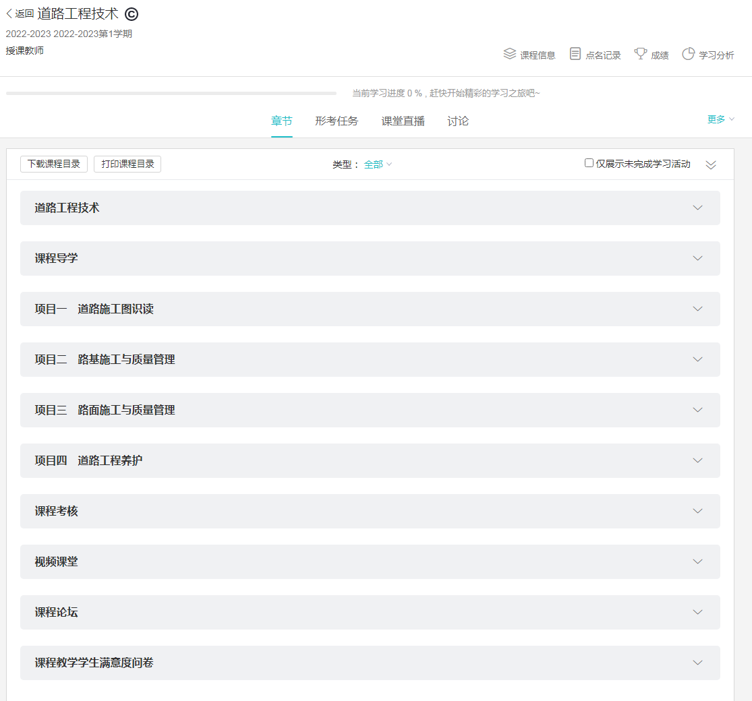3．依次点击“课程导学”、“项目一”……“项目四”，进行学习。

※ 4．点击页面 “课程考核”，进行考核。
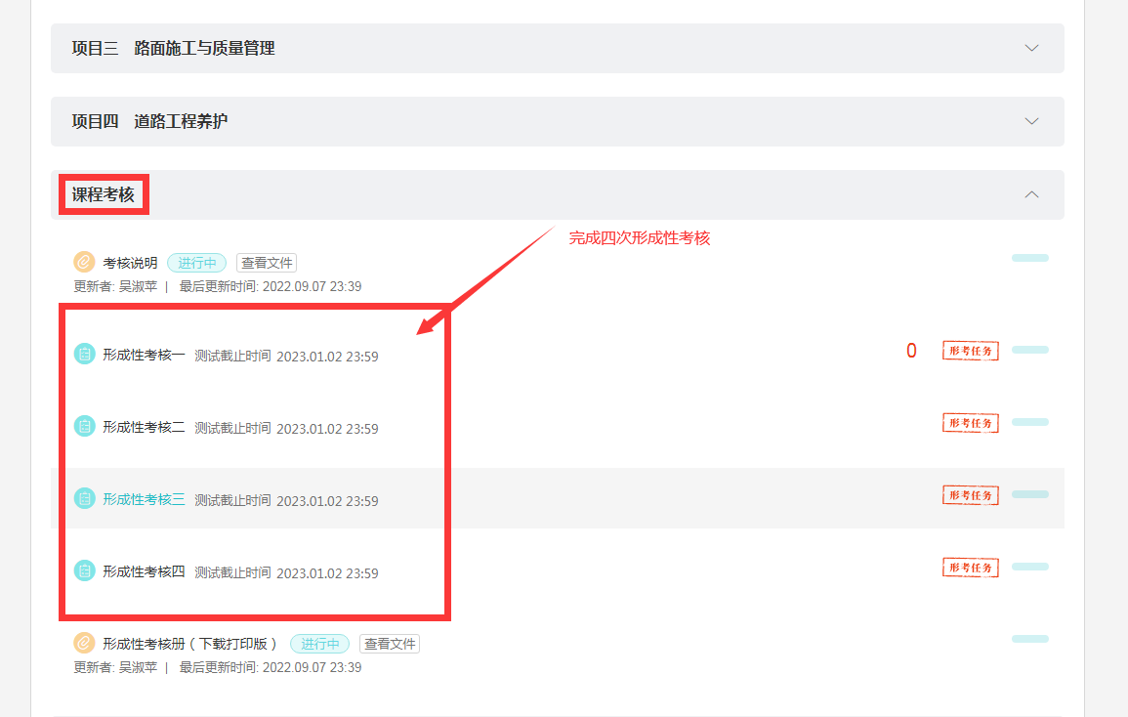

5．下图是点击“形考作业1”后的页面：
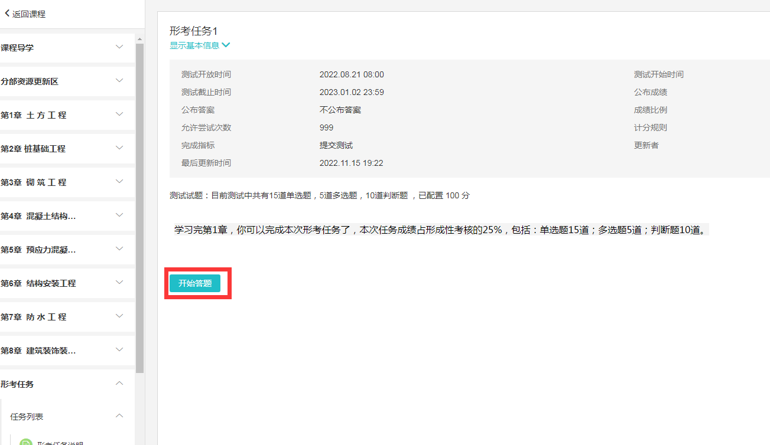

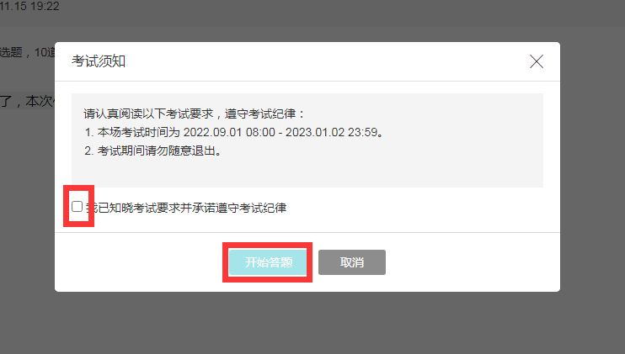

6．每次形考任务题型有单选题、多选题、判断题、简答题其中的部分或全部题型，请同学认真作答。
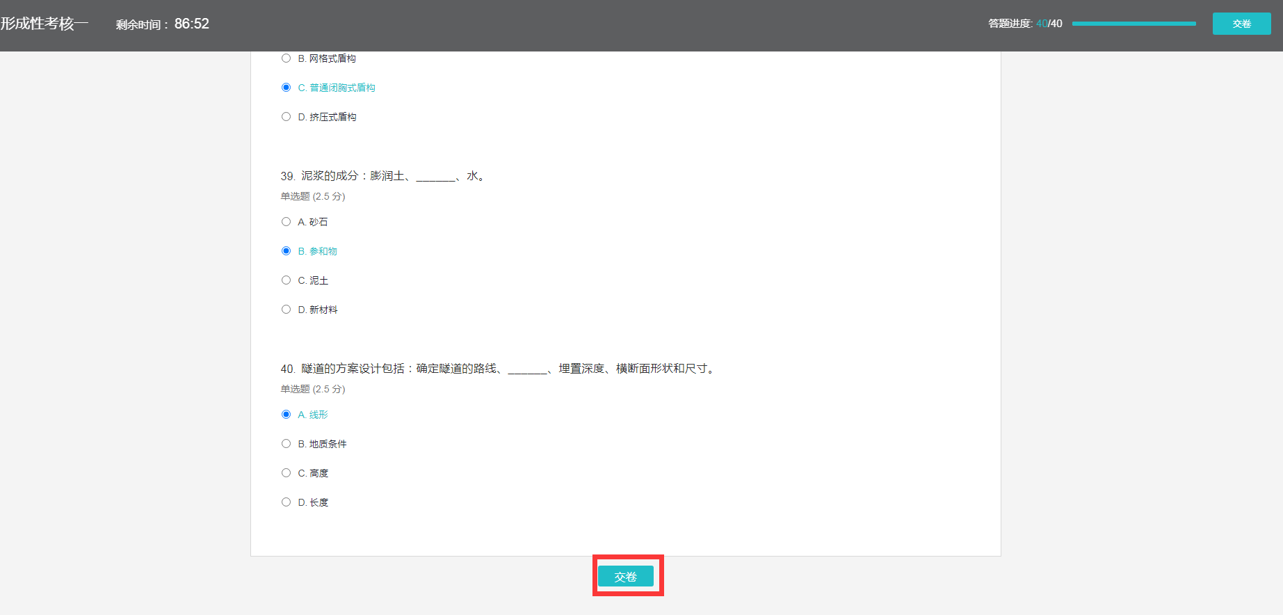
点击“交卷”后，见下图：
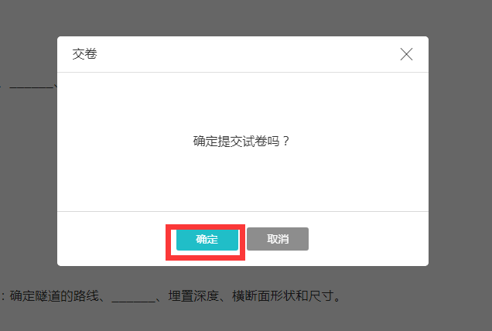
确认交卷后，当即显示此次做答的成绩，同时显示试题做答情况的解析。见下图：
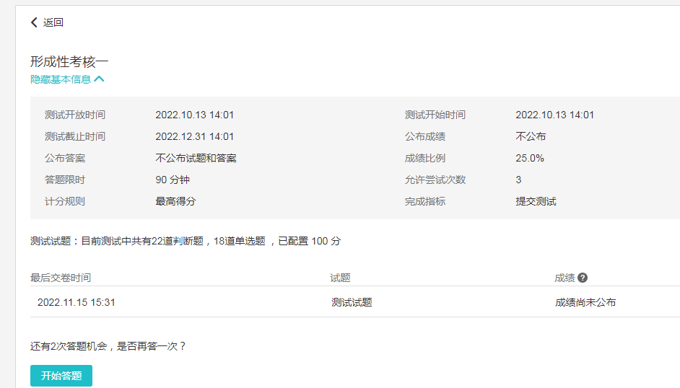
7．所有4次形考任务均完成后，查看考核成绩。

